Elektrotehnički fakultet u Beogradu

Principi Softverskog Inženjerstva

Specifikacija scenarija upotrebe funkcionalnosti dodavanja utisaka



***GeoTag***

*Verzija 1.0*

**Spisak izmena**

|  |  |  |  |
| --- | --- | --- | --- |
| **Datum** | **Verzija** | **Opis** | **Autor** |
| 14.03.2018. | 1.0 | Inicijalna verzija | Jakov Jezdić |
| 04.06.2018. | 1.1 | Usklađivanje sa implementacijom | Marko Hudomal |
|  |  |  |  |

Sadržaj

Spisak izmena 2

1. Uvod 4

1.1 Rezime 4

1.2 Namena dokumenta i ciljne grupe 4

1.3 Reference 4

1.4 Otvorena pitanja 4

2. Scenario dodavanja utisaka 5

2.1 Kratak opis 5

2.2 Tok događaja 5

2.2.1 Korisnik dodaje utisak 5

2.2.2 Korisnik dodaje utisak i sliku 6

2.2.3 Korisnik pokušava da doda prazan utisak 6

2.2.4 Korisnik pokušava da doda prazan utisak 6

2.3 Posebni zahtevi 6

2.4 Preduslovi 7

2.5 Posledice 7

1. **Uvod**
   1. **Rezime**

**Definisanje scenarija upotrebe funkcionalnosti dodavanja utisaka na postojeću destinaciju na mapi, sa primerima iz predloženog prototipa.**

* 1. **Namena dokumenta i ciljne grupe**

**Dokument je namenjen članovima razvojnog tima Dining Philosophers radi preciznosti i doslednosti u toku faza razvoja i testiranja aplikacije. Dodatno, dokument može poslužiti prilikom pisanja korisničkog uputstva za upotrebu.**

* 1. **Reference**

**Projektni zadatak *GeoTag***

[Izrada SSU i prototipa aplikacije](http://si3psi.etf.rs/materijali/vezbe/PSI_Vezbe02_SSU_Prototip.pdf)

[Primer jednog SSU dokumenta](http://si3psi.etf.rs/materijali/projekat/faza2/SSU_Primer_PopunjavanjeAnkete.pdf)

* 1. **Otvorena pitanja**

|  |  |  |
| --- | --- | --- |
|  | **Opis** | **Rešenje** |
| 1 | Da li je potrebno dodatno, u vidu obaveštenja/poruke, naglasiti da se ne može dodati samo fotografija, bez utiska? |  |
|  |  |  |
|  |  |  |

1. **Scenario dodavanja utisaka**
   1. **Kratak opis**

**Osnovna ideja aplikacije leži u utiscima koje korisnici mogu dodavati, čitati i međusobno ocenjivati, sa ciljem da se što bolje opiše neka destinacija. Forma za dodavanje utiska vidljiva je na pojedinačnoj stranici svake destinacije. Forma za dodavanje utiska se sastoji od: polja za tekstualni opis, dugmeta (*Browse picture*) za opciono dodavanje slike i dugmeta (*Add review*) kojim se utisak čuva, tj. postaje vidljiv svim drugim korisnicima. Sliku nije obavezno dodati. Komentar nije moguce izmeniti. Komentar je moguce sacuvati isključivo pritiskom na za to predviđeno dugme (*Add review*).**

* 1. **Tok događaja**

**U ovom odeljku opisan je glavni uspešni scenario, kao i alternativni scenariji.**

* + 1. **Korisnik dodaje utisak**

1. Korisnik unosi tekstualni opis destinacije na čijoj stranici se nalazi u okviru predviđene forme.

2. Korisnik pritiska dugme (*Add review*) za čuvanje utiska.

3. Stranica se osvežava. Dodati komentar je vidljiv korisniku, što predstavlja i proveru da je uspešno dodat.

* + 1. **Korisnik dodaje utisak i sliku**

1. Korisnik unosi tekstualni opis destinacije na čijoj stranici se nalazi u okviru predviđene forme.

2. Klikom na dugme (*Browse picture*) za dodavanje slike otvara se prozor u kom korisnik treba da izabere fajl odgovarajućeg formata sa svog računara koji će biti postavljen u vidu fotografije na stranici destinacije.

3. Korisnik pritiska dugme (*Add review*) za čuvanje utiska.

4. Stranica se osvežava. Dodati komentar i fotografija su vidljivi korisniku, što predstavlja i proveru da su uspešno dodati.

* + 1. **Korisnik pokušava da doda prazan utisak**

1. Korisnik pritiska dugme (*Add review*) za čuvanje utiska.

2. Na stranici se pojavljuje obaveštenje*,* kojim se napominje da utisak ne može biti dodat bez tekstualnog opisa.

* 1. **Primer odgovarajuće stranice prototipa**

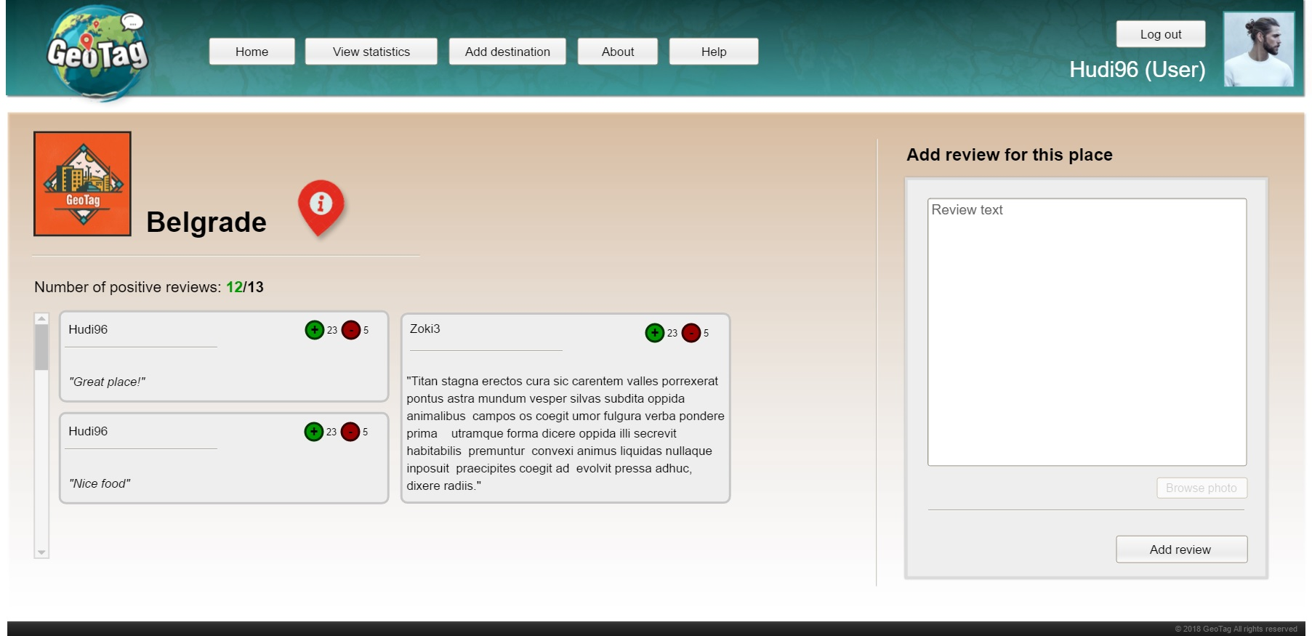

* 1. **Posebni zahtevi**

**Nema posebnih zahteva.**

* 1. **Preduslovi**

**Pre dodavanja utiska korisnik mora biti prijavljen u aplikaciji i biti na stranici destinacije za koju želi da doda utisak.**

* 1. **Posledice**

**Utisak se čuva u bazi podataka.**

**Utisak postaje vidljiv svim posetiocima sajta. Korisnici i posetioci u okviru utiska vide nadimak i mesto autora utiska i mogu da ocenjuju utisak (svi tipovi korisnika sem posetilaca).**